案卷号
日期

＜XX集团网络化运营系统＞

概要设计说明书

作 者： 吕昊临
完成日期： 2023/12/23
签 收 人： 饭寒暄
签收日期： 2023/12/23

修改情况记录：
版本号 | 修改批准人 | 修改人 | 安装日期 | 签收人
V1.0 | 六馨摇 | 吕昊临 | 2023.12.21 | 饭寒暄
V1.1 | 六馨摇 | 吕昊临 | 2023.12.23 | 饭寒暄

目录
1 引言 1
1.1 编写目的 1
1.2 范围 1
1.3 定义 1
1.4 参考资料 1
2 总体设计 2
2.1 需求规定 2
2.2 运行环境 2
2.3 基本设计概念和处理流程 2
2.4 结构 3
2.5 功能需求与程序的关系 4
3 接口设计 4
3.1 用户接口 4
3.2 外部接口 5
3.3 内部接口 5
4 运行设计 6
4.1 运行模块组合 6
4.2 运行控制 6
4.3 运行时间 7
5 系统数据结构设计 8
5.1 逻辑结构设计要点 8
5.2 物理结构设计要点 8
5.3 数据结构与程序的关系 8
6 系统出错处理设计 8
6.1 出错信息 8
6.2 补救措施 9

1 引言

1.1 编写目的

本说明是《教路狂奔：老师的极速通勤 》项目软件产品的总体设计和实现说明，记录了系统整体实现上技术层面上的考虑，并且以需求分析作为依据，同时该文档将作为软件实现、特性要求和控制的依据。

软件开发小组的每一位参与开发成员应该阅读本说明，以清除产品在技术方面的要求和实现策略，本手册将进行技术审评和技术的可行性检查，同时为下一步的详细设计设计说明提供框架。

1.2 范围
说明：
A.软件系统的名称：教路狂奔：老师的极速通勤
B.开发者：饭寒暄粉丝会
C.饭寒暄粉丝会出于某校教师、学生在校区与校区之间具有巨大的通勤压力，开发出此休闲益智游戏。

1.3 定义
A.HTML(Hypertext Markup Language,超文本标记语言)
B.JSP (Java Server Pages)
C.PNG(Portable Network Graphic Format)

1.4 参考资料
相关的文件包括：
A.《教路狂奔：老师的极速通勤需求说明书》
B.《软件测试》 朱少名
C.《游戏开发：世嘉新人培训教材》

2 总体设计

2.1 需求规定
说明对本系统的主要的输入输出项目、处理的功能性能要求，详细的说明可参见《需求分析说明书》。

2.2 运行环境
客户程序硬件要求：
最低64MB内存
鼠标
键盘
注： 详情请参考独立的文档《教路狂奔：老师的通勤之路需求分析》

2.3 基本设计概念和处理流程
说明本系统的基本设计概念和处理流程，尽量使用图表的形式。
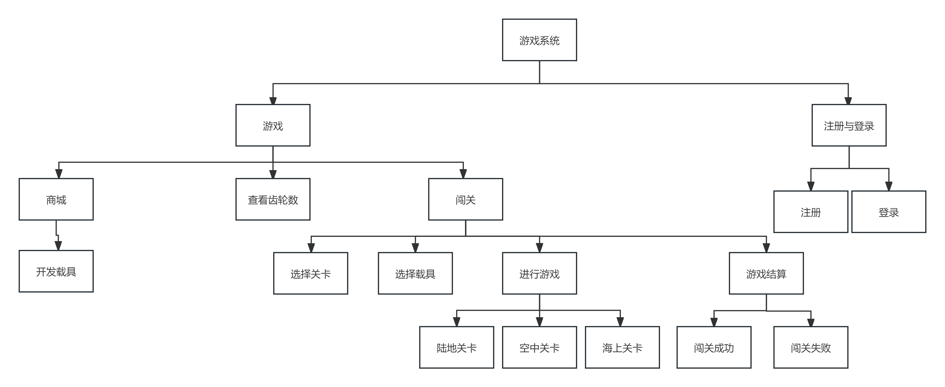
图1 系统层次图
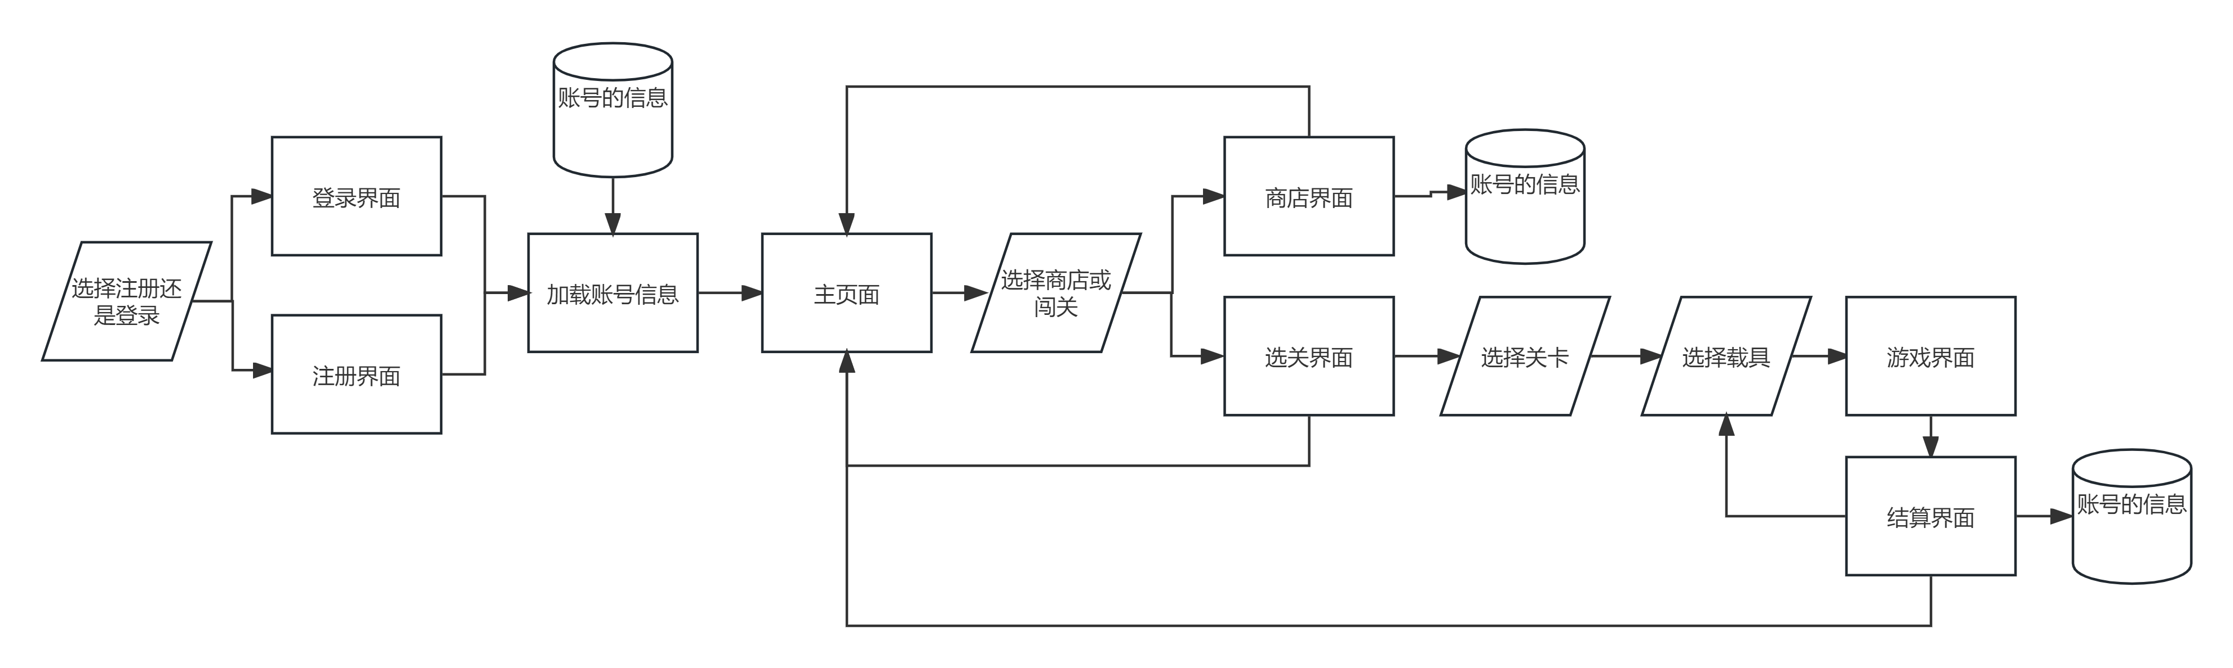
图2 系统流程图

2.4 结构
模块列表
构件  名称 | 模块  编号 | 模块  名称 | 对应需求  功能编号 | 所对应  需求功能 | 实现  优先级
功能结构 | 1 | 注册模块 | 1 | 注册功能 | 高
功能结构 | 2 | 账号信息存储与加载 | 1 | 保存和加载每次的账号数据 | 高
功能结构 | 3 | 载具的选择 | 3 | 闯关前已购买载具的选择 | 中
功能结构 | 4 | 购买 | 2 | 载具的购买 | 中
功能结构 | 5 | 登录模块 | 1 | 登录模块 | 高
功能结构 | 6 | 水上游戏关卡 | 5 | 完成水上关卡设计 | 高
功能结构 | 7 | 路上游戏关卡 | 5 | 完成路上关卡设计 | 高
功能结构 | 8 | 空中游戏关卡 | 5 | 完成空中关卡设计 | 高
功能结构 | 9 | 选择关卡模块(共包含三类关卡） | 5 | 选关 | 高
功能结构 | 10 | 游戏过关结算模块 | 4 | 展示游戏结果，解锁下一关，并将获得的齿轮和关卡信息记录 | 中
功能结构 | 11 | 主页面模块 | 6 | 展示主页面用于选择商店还是选关 | 高
功能结构 | 12 | 游戏失败结算模块 | 4 | 展示游戏结果，并将获得的齿轮记录 | 中
功能结构 | 13 | 首界面模块 | 6 | 选择注册还是登录 | 低
功能结构 | 14 | 游戏界面模块 | 5 | 控制三个关卡模块 | 高
功能结构 | 15 | 通关模块 | 4 | 展示通过所有关卡 | 低

2.5 功能需求与程序的关系
本条用一张如下的矩阵图说明各项功能需求的实现同各块程序的分配关系：
 | 程序1 | 程序2 | ．．．．．． | 程序m
功能需求1 | √
功能需求2 |  | √
．．．．．．
功能需求n |  | √ |  | √

3 接口设计

3.1 用户接口
主界面（mainFrame）：提供游戏开始、退出等选项。
登录界面（loginFrame）：用户可以输入用户名和密码进行登录。
注册界面（regisFrame）：允许新用户创建账户。
游戏选择界面（chooseFrame）：用户选择不同的游戏模式（例如，Car, Plane, Ship）。
装备选择界面（equipFrame）：用户选择进入游戏前的装备。
游戏界面（gameFrame）：用户在这里进行游戏。
游戏结算界面（gameoverFrame, gameclearFrame）：游戏结束后显示胜利或失败的界面。
其他功能界面（如sellFrame, successFrame等）：提供其他游戏功能。

3.2 外部接口

硬件接口：
键盘和鼠标：用户通过键盘和鼠标与游戏互动。
显示屏：游戏界面在显示屏上渲染。
软件接口：
操作系统：应确保游戏兼容Window操作系统。

3.3 内部接口
1.接口类
接口列表
接口编号 | 接口名称 | 接口类型 | 说明
1 | Component | 内部 | 组件接口，所有的游戏组件均实现此接口，包括在屏幕中的位置、显示、计算下一步位置的功能
2 | Collision | 内部 | 碰撞接口，识别游戏中的碰撞，部分组件需要实现此接口，包括碰撞判断功能
- 数据传递
用户操作数据（如点击、按键操作）从View传递到Controller。
游戏状态更新（如得分、游戏进度）从Controller传递到View进行显示。
- 事件处理机制
游戏中的事件（如碰撞、得分、游戏结束）在相应的Controller中处理，并反
映到View上。

4 运行设计

4.1 运行模块组合

启动和用户验证：
模块：mainFrame, loginFrame, regisFrame
支持软件：数据库（用于用户验证和信息存储）
游戏选择和配置：
模块：chooseFrame, equipFrame
支持软件：无特殊外部依赖，主要是内部模块间的数据传递
游戏运行：
模块：gameFrame（包含CarGameController, PlaneGameController, ShipGameController等），Collision, Obstacle等
支持软件：图形处理库（用于渲染游戏画面）
游戏结束处理：
模块：gameoverFrame, gameclearFrame, successFrame, sellFrame
支持软件：数据库（用于存储游戏成绩和用户数据）

4.2 运行控制

启动和用户验证：
操作步骤：用户打开游戏，选择登录或注册，输入必要信息进行验证。
控制方式：通过界面输入和按钮点击进行控制。
游戏选择和配置：
操作步骤：用户选择游戏模式和装备，确认后进入游戏。
控制方式：用户界面选择和确认。
游戏运行：
操作步骤：用户通过键盘控制游戏角色，完成游戏任务。
控制方式：键盘输入。
游戏结束处理：
操作步骤：根据游戏结果，用户可以查看成绩，或进行其他后续操作。
控制方式：界面操作和选择。

4.3 运行时间
启动和用户验证：
时间：通常快速。
资源：主要是CPU和磁盘I/O。
游戏选择和配置：
时间：较短。
资源：主要是CPU。
游戏运行：
时间：根据关卡不同而略有差别，总体时长合适。
资源：CPU、GPU（图形处理）、内存处理。
游戏结束处理：
时间：一般较短。
资源：CPU和可能的网络I/O。

5 系统数据结构设计

5.1 逻辑结构设计要点
账号信息：
账号、密码（String user,pswd）、解锁关卡（List<String> checkPoints）、已获角色（List<String> carriers）。

5.2 物理结构设计要点
账号、密码、均为字符串类型，解锁关卡和已获角色为字符串数组，通过从gameData.txt读取获得账号信息，并在账号信息更改时写入txt文件中。每个账号信息存储在一起。

5.3 数据结构与程序的关系
说明各个数据结构与访问这些数据结构的各个程序之间的对应关系，可采用如下的矩阵图的形式：
 | regisFrame | loginFrame | chooseFrame | equipFrame | sellFrame
账号 | √ | √
密码 | √ | √
解锁关卡 |  |  | √
已获角色 |  |  |  | √ | √

6 系统出错处理设计

6.1 出错信息
本程序多采用了异常处a理机制，当遇到异常时不但能够及时处理，保证程序的安全性和稳定性，而且各种信息能够通过弹出对话框的形式，及时的告诉用户出错的原因和解决的方法，使用户以后能够减少错误的发生。程序的发部分还采取了出错保护，入输入内容的长度和类型减少了用户出错的可能。
错误分类 | 子项及其编码 | 错误名称 | 错误代码 | 备注
登录错误 | 账号或密码为空 | 没有在数据库中找到已创建的账号 | 100001 | 输出“账号不能为空”或“密码不能为空”
登录错误 | 账号密码不匹配 | 账号和密码不匹配 | 100002 | 输出“密码错误”
配置信息错误 | 图片加载错误 |  | 102001 | 输出"程序资源缺失！"

6.2 补救措施
A.输入错误：用户输入不规范造成的，应在尽量减少用户出错的条件情况下，主要通过对话框，提醒用户，然后再次操作。
B.其他不可能预知的错误：对于程序不可预知的错误，不可能做出完全的异常处理，这是主要是保证数据的安全，所以要经常进行数据库备份，并及时联系维修人员，已逐步完善程序。

